
КСО «Магнит»
представляет Фестиваль *

Встреча друзей спортивного ориентирования
Информационный бюллетень

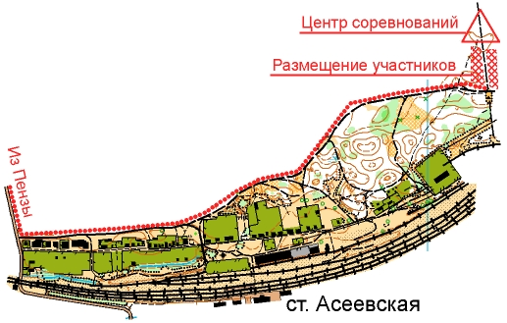
Спортивное ориентирование- вид спорта, в котором состязания проводятся в любую погоду. Так вот, в любую погоду и не смотря на прочие невзгоды мы ждём друзей ориентирования в одном из красивейших мест Пензенской области- сосновом бору близ станции Асеевская 24 октября 2021 года (смотрите схему).
Карты. М 1:7500 Н 5м
Виды программы.
Участники имеют возможность участвовать,
как в одном, так и обоих видах программы.
ЗН Заданное направление
МТ Маркированная трасса
с начислением штрафа по правилам
1980 г. (1 мм ошибки = 1 мин. штрафа.
Льгота 1 мм).
Без учёта времени прохождения.
Участники. Принимая участие
в Фестивале, участники берут
на себя, а несовершеннолетние
под ответственность тренеров или представителей команд, все риски, связанные с прохождением дистанции и нахождением в лесу.
Система отметки
ЗН- SportIdent
МТ- только прокол
Порядок старта. Старт свободный с 11 00 до 12 30 на любую дистанцию
Контрольное время. 1,5 часа для всех групп и для всех дистанций.
Награждение.
- Сладкие призы по жеребьёвке. Традиционно из числа присутствующих.
- На МТ победители (все прошедшие дистанцию без штрафа) награждаются памятными жетонами клуба «Зеро».
Параметры дистанции
Группа | ЗН
М21 М18 | 7,6 км 22 КП
Ж21 Ж18 М16 М35 М45 | 5,7 км 15 КП
Ж16 Ж35 Ж45 М55 М65 | 4,1 км 13 КП
М14 Ж14 Ж55 Ж65 | 3,1 км 12 КП
М12 Ж12 | 1,7 км 7 КП
М10 Ж10 | 1,4 км 5 КП
МТ (предварительно) 3,5 км 12 КП

Заявки на сайте https://orgeo.ru/ до 21:00 21 октября

КОНТРОЛЬНЫЕ ПУНКТЫ ЖДУТ!

*Фестиваль «Встреча друзей спортивного ориентирования – 2021» является открытой тренировкой. Всю ответственность за несовершеннолетних участников до, во время и после дистанции спортивного ориентирования несут тренеры! Совершеннолетние участники участвуют под свою ответственность. Настоятельно рекомендуем всем иметь сотовые телефоны и не выпускать на дистанцию неподготовленных спортсменов.

